# Grado en Ingeniería Informática Metodología de la Programación

[**esther**](mailto:esther.silva@uca.es)[**.silva@uca.es**](mailto:.silva@uca.es)

PRÁCTICAS DE DISEÑO MODULAR

# Formulario para el planteamiento y análisis del problema

En esta primera sesión de trabajo de *Diseño Modular*, es necesario haber formado un grupo de trabajo de 4 personas y haber comenzado el trabajo en equipo. Para ello han debido llevar a cabo un estudio exhaustivo del problema que hay que resolver, haciendo una adecuada descomposición del problema, y delimitado los módulos que van a desarrollar para la construcción del programa.

Al finalizar la sesión deben hacer entrega de este documento como medida de control para asegurar que los estudiantes han analizado la práctica, de manera que han adquirido la suficiente madurez del problema como para poder afrontar la implementación del programa que daría solución al mismo.

# Descripción del problema

Consiste en realizar un cuaderno de profesor en el cual se le permita acceder a las asignaturas que imparte y obtener información de los alumnos matriculados en ella. Además, hay que crear un perfil de administrador el cual pueda modificar la información de los alumnos, las clases en incluso los profesores, pudiendo incluso dar de alta o eliminar.

# Restricciones del problema

La primera restricción que nos encontramos en el problema es la de que cada vez que se inicia el programa debe ir cargando poco a poco los datos para después guardar en memoria los datos actualizados.

Una restricción que comparten algunos módulos consiste en que debe coincidir algunas de las id, por ejemplo, en el módulo de matrículas debe coincidir tanto la id del alumno como la id de la materia específica.

Por otra parte, se nos restringe en la creación de solamente dos tipos de usuarios, el profesor y el administrador, teniendo únicamente el administrador el poder de modificar los diversos módulos.

**Miembros del equipo de trabajo**

**Adrián Jesús García Tordesillas**

**Alejandro Galafate Delgado**

**Cristian Heredia**

**Alejandro Salvador Toledo**

# Organigrama de la descomposición realizada

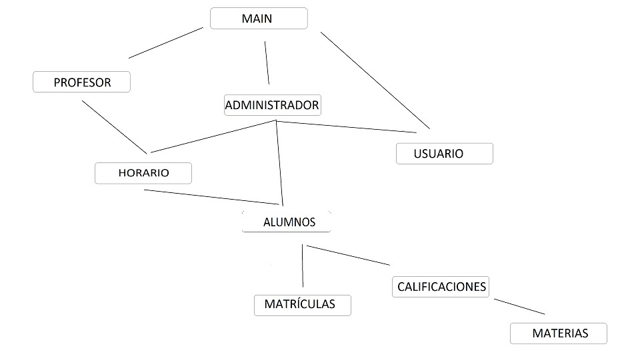

**Módulos**

**Nombre del Módulo**

Usuario

**Persona que desarrollará**

Alejandro Galafate

# Descripción

Almacena la información de cada usuario, y tendrá que tener un número de identificación de 3 dígitos, el nombre del usuario con 20 caracteres como máximo, el tipo de perfil del usuario (administrador o profesor) y el nombre de usuario con 5 caracteres como máximo.

**Nombre del Módulo**

Alumno

**Persona que desarrollará**

Cristian

# Descripción

Almacena la información de cada alumno matriculado dando la siguiente información, un número de identificación de seis dígitos, el nombre del alumno con 20 caracteres como máximo, la dirección del alumno con 30 caracteres como máximo, la localidad del alumno con 30 caracteres como máximo, el curso al que pertenece con 30 caracteres como máximo y el grupo al que pertenece con 10 caracteres como máximo.

**Nombre del Módulo**

Materias

**Persona que desarrollará**

Alejandro Salvador

# Descripción

Almacena la información relativa a todas las materias impartidas en el centro, dando la siguiente información, un número de identificación de 4 dígitos, el nombre de la materia con 50 caracteres como máximo y una abreviatura del nombre de la materia con 3 caracteres como máximo

**Nombre del Módulo**

Matriculas

**Persona que desarrollará**

Adrián

# Descripción

Almacenará la información relativa a las asignaturas en las que se encuentran matriculados los alumnos, dando la siguiente información, un identificador de la materia con 4 dígitos y un identificador escolar de 6 dígitos.

**Nombre del Módulo**

Calificaciones

**Persona que desarrollará**

Alejandro Salvador

# Descripción

Este módulo se encargará de almacenar las calificaciones de las asignaturas a cada

correspondiente alumno, las cuales, tendrán la fecha de la calificación correspondiente la descripción de cuya calificación (con un máximo de 30 caracteres), la materia a la que le corresponde mediante su ID, el ID del alumnado y la calificación en si.

**Nombre del Módulo**

Horarios

**Persona que desarrollará**

Cristian

# Descripción

Este módulo almacenará las materias que imparte cada profesor en su respectivo día,

con los siguientes campos tales que tengas el ID del propio profesor, el día y hora

respectivo en la que se da dicha asignatura, marcada con su ID y el grupo al que el

profe va a impartir dicha clase.

**Nombre del Módulo**

Profesor

**Persona que desarrollará**

Alejandro Galafate

# Descripción

Este módulo va a ser una de las ramas principales por las que se va a desarrollar el

programa.

Si el usuario se registra con dicha categoría, aparecerá por pantalla un listado con todos los grupos y las materias que el imparte, con el objetivo de que el profe seleccione el grupo con el que quiere trabajar en dicho momento

**Nombre del Módulo**

Administrador

**Persona que desarrollará**

Adrián

# Descripción

Esté módulo también será una de las ramas principales del programa.

En el caso de que el usuario se registre con dicha categoría, aparecerá el siguiente

menu, que contendrá 4 categorias (Modulos que podrán ser elegidos), usuario, alumnos,

materias y horarios.

Si accede a Usuario, podrá modificar y listar dichos usuarios.

Si accede a alumnos, podrá moficiar y listar dichos alumnos, además de mostrar la lista

de materias en las que el alumno está matriculado, y realizar cambios en la misma.

Si accede a materias, podrá gestionar todas las materias impartidas dando de baja, alta,

modificar y listar las materias.

Si accede a horarios, permitirá gestionar todos los horarios de los profesores pudiendo

añadir horas de clase a un profesor concreto, eliminarlas o modificarlas.

**Añadir tantos como sean necesarios.**